Выполнил: Сластенин Даниил ИПБ-15
Лабораторная работа №0.
Графический интерфейс пользователя и интерфейса командной строки.
Удачное интерфейсное решение
Графический интерфейс является «дружелюбным» для пользователей, которые начали знакомство с компьютером с графического интерфейса. В программах обработки графики он, зачастую, является единственно возможным. В отличие от интерфейса командной строки, в графическом интерфейсе пользователь имеет произвольный доступ (с помощью устройств ввода) ко всем видимым экранным объектам и осуществляет непосредственное манипулирование ими. Чаще всего элементы интерфейса в графическом интерфейсе отображают их назначение и свойства, что облегчает понимание и освоение программ неподготовленными пользователями.
Неудачное интерфейсное решение
По сравнению с интерфейсом командной строки графический интерфейс потребляет больше памяти, через графический интерфейс сложнее организовать удаленную работу, невозможна автоматизация, если она не была заложена автором конкретной программы, графический интерфейс сложнее в использовании для незрячих людей.
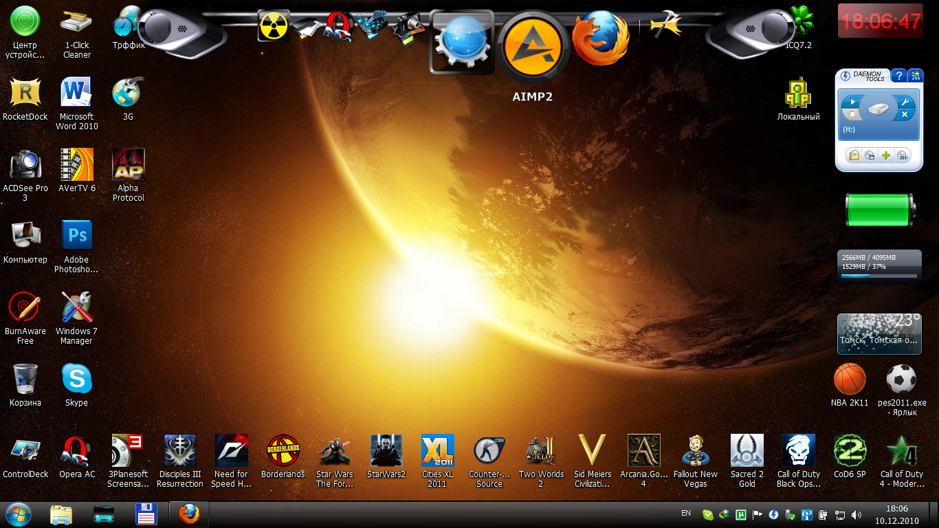
Рисунок 1 – Пример графического интерфейса
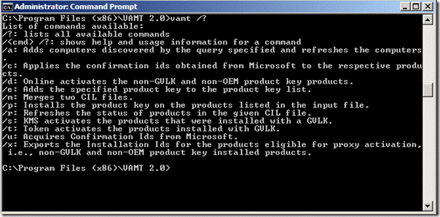
Рисунок 2 – Пример интерфейса командной строки

